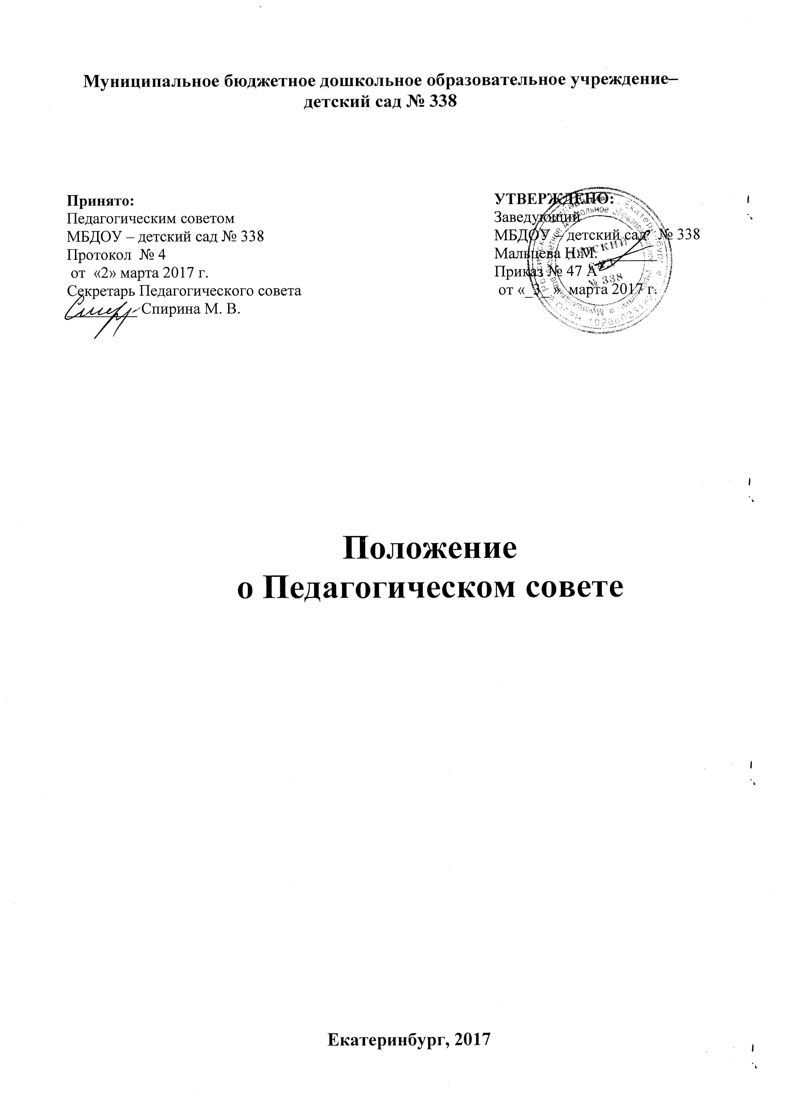
1. Общие положения
1.1. Настоящее Положение Муниципального бюджетного дошкольного образовательного учреждения – детского сада № 338 (далее МБДОУ).
1.2. Педагогический Совет является постоянно действующим коллегиальным органом управления, действующий на постоянной основе в целях развития и совершенствования образовательного процесса, повышения профессионального мастерства педагогических работников МБДОУ.
1.3. Срок полномочий Педагогического совета – бессрочно.
1.4. Изменения и дополнения в настоящее Положение вносятся Педагогическим Советом и принимаются на его заседании.
1.5. Срок данного Положения не ограничен. Положение действует до принятия новой редакции.
2. Компетенция Педагогического Совета
К компетенции Педагогического совета относится:
2.1. Определение основных направлений работы педагогического коллектива
2.2. Выбор и утверждение образовательных программ, педагогических технологий, используемых в воспитательно-образовательном процессе МБДОУ;
2.3. Принятие локальных и нормативных актов, содержащие нормы, регулирующие образовательные отношения (далее - локальные нормативные акты), в пределах своей компетентности в соответствии с законодательством Российской Федерации в порядке, установленным Уставом;
2.4. Организация работы по повышению квалификации педагогических работников МБДОУ;
2.5. Обсуждение вопросов соблюдения санитарно-гигиенического режима, охраны труда и охраны здоровья воспитанников и принятия определённых решений;
2.6. Заслушивание информации и отчётов педагогических работников по вопросам воспитательно-образовательной деятельности МБДОУ;
2.7. Принятие решений по другим вопросам образовательной деятельности МБДОУ, не отнесенным к исключительной компетенции заведующего МБДОУ;
2.8. Обсуждает и утверждает (согласовывает) планы работы МБДОУ;
2.9. Вносит предложение о распределении стимулирующей части фонда оплаты труда.
3. Состав и порядок работы Педагогического совета
3.1. В состав Педагогического совета входят заведующий, его заместитель, воспитатели, педагоги дополнительного образования и другие педагогические работники (включая совместителей).
3.2. Управление образовательной организацией осуществляется на основе сочетания принципов единоначалия и коллегиальности (принцип выборности): в образовательной организации формируются коллегиальные органы управления, к которым относится педагогический совет, предусмотренный уставом соответствующей образовательной организации.
3.3. Секретарь Педагогического совета назначается приказом заведующего МБДОУ не более, чем на три года.
3.4. Председатель Педагогического совета:
- организует деятельность Педагогического совета;
- информирует членов Педагогического совета о предстоящем заседании;
- организует подготовку и проведение заседания Педагогического совета ;
- определяет повестку дня Педагогического совета;
- контролирует выполнение решений Педагогического совета.
3.5. Педагогический совет работает на основании годового плана, утвержденного приказом заведующего МБДОУ.
3.6. Заседания Педагогического Совета созываются один раз в квартал, в случае необходимости проводятся внеочередные заседания.
3.7.Заседание Педагогического совета правомочно, если на нем присутствует не менее половины его состава.
3.8. Решения Педагогического Совета принимается открытым голосованием и считаются правомочными, если на нем присутствует не менее 2/3 членов Педагогического совета и за него проголосовало более половины присутствующих (50 % + 1 голос).
3.9. Педагогический совет не вправе вмешиваться в исполнительно-распорядительную деятельность заведующего МБДОУ.
3.10. Педагогический совет не вправе выступать от имени МБДОУ.
4. Делопроизводство Педагогического совета
  - Ход и решения заседаний Педагогических советов оформляются протоколами.
  - В книге протоколов фиксируется:
-дата проведения заседания;
-количественное присутствие (отсутствие) членов Педагогического совета;
-приглашенные (ФИО, должность);
-повестка дня;
-ход обсуждения вопросов;
-предложения, рекомендации и замечания членов Педагогического совета и приглашенных лиц;
-решение.
  - Протоколы Педагогического совета подписываются Председателем и секретарем.
  - Нумерация протоколов ведется от начала учебного года.
  - Книга протоколов Педагогического совета нумеруется постранично, прошнуровывается, скрепляется подписью заведующего и печатью МБДОУ и хранится в делах МБДОУ.

